**工程评优**

（1）新增一个按钮，是否缓评项目！（是、否）必选，默认空值。

（2）上传申报表处增加提示语：请上传签字盖章扫描件。改为可上传多个文件。

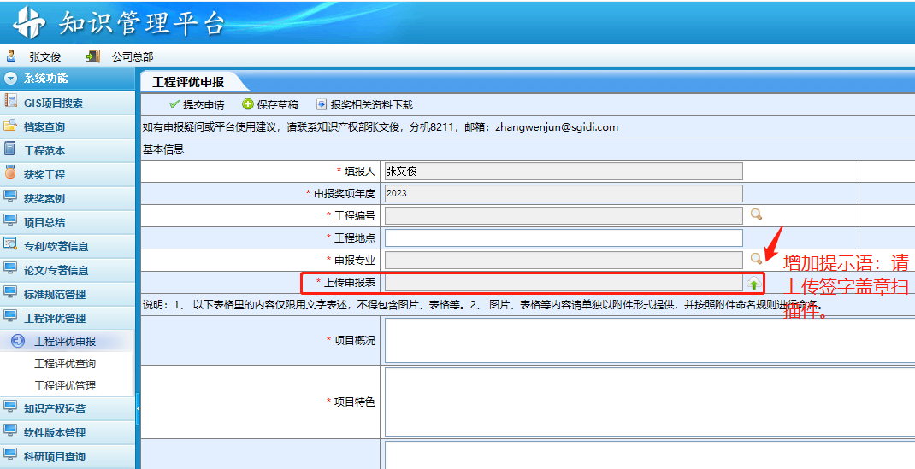

示例如下：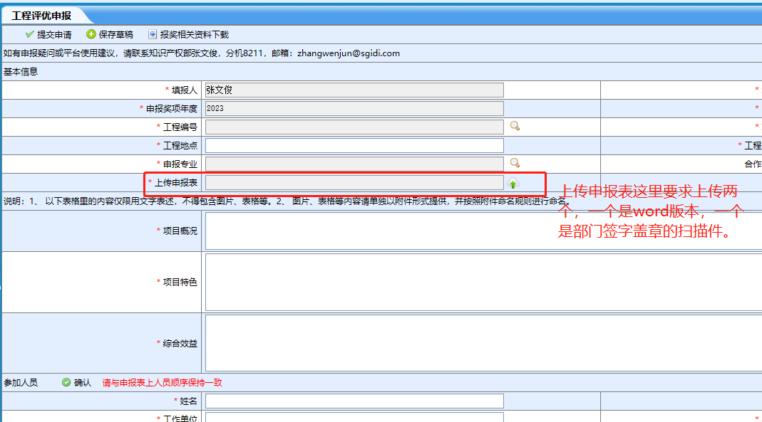

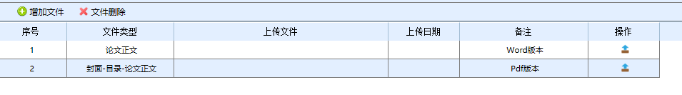

申报页面要求上传2个，一个是word版本，一个是签字盖章扫描件，然后在专家评审流程页面的时候，和这里一一对应，能看到两种类型的附件，可以根据自己的需要，选择word或者是签字盖章扫描件。

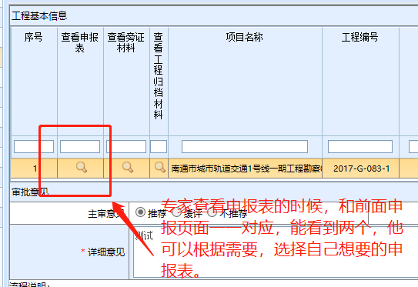

测试页面65027835，

另外褚总反馈，点击签名的时候没看到签名框子在哪里，最好报错的时候能跳到那个签名的位置。或者说，让签名的框显示更显著一些。

（3）申报页面：对应列上传资料改为可上传多个文件

2、工程评优管理/工程评优的查询

（1）增加查询条件：申报奖项年度查询（跨年查询的按钮）、申报部门面板、专业，这三个主要解决跨年，跨部门，综合专业的筛选问题。以下附一个专利的页面。

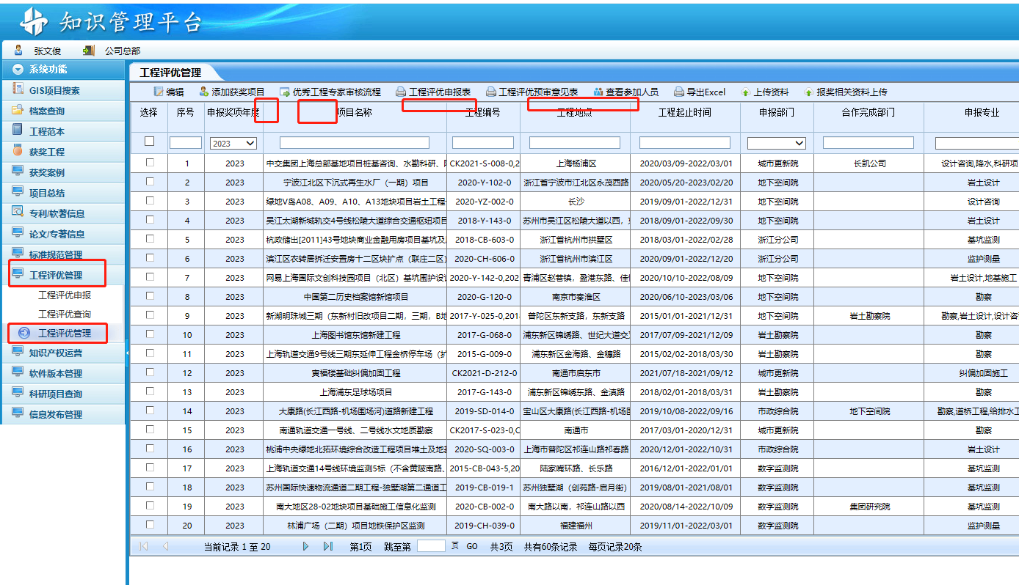

示例;



（2）工程评优管理-详情页面和查看文件页面显示“查看归档资料”功能和页面

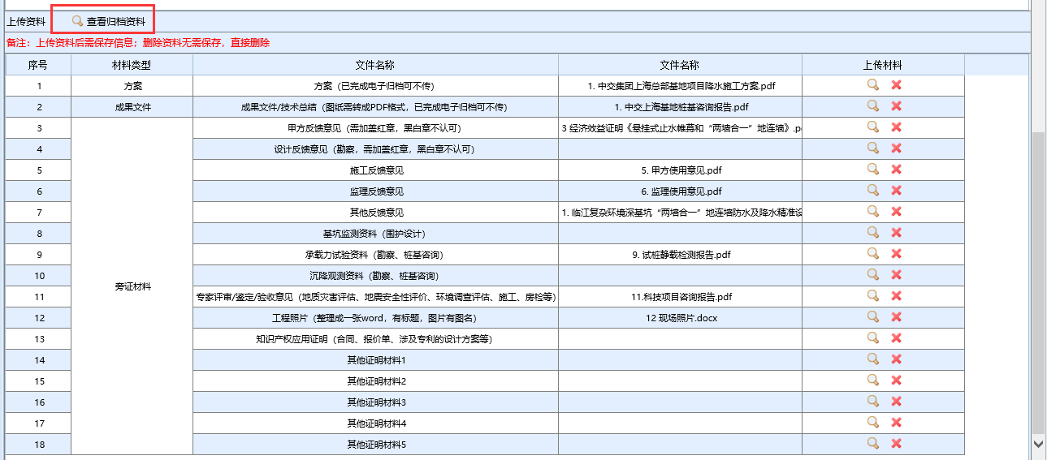

3、优秀工程专家审核流程

专家评审节点审核通过后提示：请打印工程评优预审意见表，点击确定弹出预审意见表页面进行打印。